Theorie diploma C

Deze theorie moet je goed leren voor je examen. Het is belangrijk dat je alles goed kent.

Let op: voor diploma C, moet je ook de theorie van diploma A en B kennen!

Gezondheid

Het is natuurlijk erg belangrijk dat je paard gezond is. Er zijn een aantal dingen waaraan je op het eerste gezicht goed kan zien of een paard lekker in zijn vel zit. Hieronder staan een paar belangrijke genoemd, met daar achter in het rood beschreven wanneer het paard niet gezond is:

- Alert op de omgeving / sloom, amper reagerend op omgeving en geluiden, rare geluiden maken, opstaan en liggen herhaaldelijk achter elkaar
- Glanzende vacht & vlakke haarligging / doffe, plukkerige, kalige vacht en/of opstaande haren
- Goede eet & drinklust / niet willen eten en/of drinken
- Normale mest, urine in de stal & weide (ronde mestballen, gele urine) / afwijkende of afwezige mest & urine
- Heldere ogen / doffe oogopslag, vieze ogen, gezwollen ogen
- Zuivere gangen / kreupel, onregelmatige gangen
- Niet te dik of te dun, (ribben net kunnen voelen maar niet kunnen zien) normale bespiering / ingevallen lichaam, ribben kunnen zien, geen of a-symmetrische bespiering
- Schone neus & ogen / vieze neus en ogen

Er zijn ook een aantal gegevens waaraan je kunt meten of je paard gezond is.

- Ademhaling ( 8-14 keer per minuut in rust)
- Pols ( 25-45 keer per minuut in rust)
- Temperatuur ( 37,5 – 38,2 graden Celcius in rust)
- Turgor ( huid moet na oppakken tussen duim en wijsvinger binnen
seconde weer strak liggen)
- Slijmvliezen ( moeten mooi zachtroze zijn)

Wanneer je van paarden houdt, wil je je paard natuurlijk zo gezond mogelijk houden. Een goede verzorging is daarbij van levens(!)belang voor het dier. Een aantal maatregelen voor de dagelijkse verzorging zijn dan ook erg belangrijk!

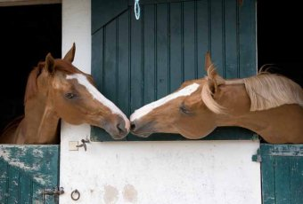
STAL: Zo is het belangrijk dat een paard wanneer hij binnen staat een ruime box heeft waarin hij zich nergens aan kan bezeren/kan ontsnappen/benen klem kunnen komen te zitten. Een paard is een kuddedier en wordt erg ongelukkig van alleen staan; zorg dat hij ook in de stal contact kan maken met een soortgenoot(je). Schapen en geiten zijn geen goed alternatief voor een ander paard/pony; zij zijn een heel ander diersoort en begrijpen elkaar dus totaal niet. Wanneer een paard zich verveeld op stal, zal hij stalondeugden ontwikkelen. Denk hierbij aan weven (het heen en weer zwaaien van het hoofd en daarbij wiegen op beide voorbenen), kribbebijten en luchtzuigen (hierbij slikt het paard steeds lucht in). De stal hoort licht te zijn en voldoende frisse luchttoevoer te hebben zónder dat het paard op de tocht staat.

BODEMBEDEKKING: Er zijn verschillende soorten bodembedekking. Vlas, zaagsel en hennepvezel zijn bijvoorbeeld snel en makkelijk uit te mesten, maar voor de hoeven van je paard zijn deze vaak minder fijn qua hygiëne. Voor paarden die zich vol vreten met stro is dit wel een oplossing. Je hebt ook weinig mestafval op de mesthoop. Voor paarden die dit doen en ook erg dik zijn, zijn rubberen matten (met een dun laagje zaagsel om vocht op te nemen) ook een oplossing. Toch blijft stro de meest gebruikte bodembedekker. Paarden kunnen hier tussen de voerbeurten door ook lekker wat aan knabbelen en het verveelt niet. Vaak verwarren mensen stro met hooi. Stro is geel en grover dan hooi!

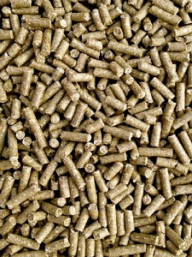
VOER: Voer dient “schoon” te zijn; vrij van schimmel en stof. Ook de wei moet schoon zijn van mest om wormbesmetting te voorkomen. In een grote groep paarden voorkom je besmetting door de paarden om te weiden (steeds wisselen van weide). Het drinkwater dient ook schoon te zijn. Mocht je je paard buiten regenwater/slootwater willen laten drinken, dan moet dit een schone sloot zijn. Waterbakken moeten natuurlijk regelmatig schoongemaakt worden. Automatische drinkbakjes zijn erg handig. Nadeel ervan is wel dat je dus minder snel opmerkt of je paard veel of juist weinig drinkt! Een paard drinkt gemiddeld 80 liter water per dag. Dat zijn zo’n 10 volle emmers! Omdat de paardenmaag gemiddeld zo groot is als een rugbybal, is het noodzakelijk dat het paard zijn voerportie verdeeld over de dag krijgt. De maag en de darmen zijn erop gemaakt om de hele dag door kleine beetjes voer te verteren. Twee voerbeurten per dag is dus ook echt te weinig! Een paard mag dan ook maximaal 8 uur tussen de voertijden hebben, anders is er grote kans op maagzweer. Helaas heeft een groot gedeelte van de paarden hier last van.
Krachtvoer: Onder krachtvoer verstaan we kort gezegd brok en muesli. Er zijn verschillende soorten krachtvoer: merriebrok, sportbrok, veulenbrok, basisbrok, seniorenbrok, muesli, haver enz. De maximale hoeveelheid krachtvoer die de paardenmaag per voerbeurt aan kan is 2kg. Dat zijn 2 grote voerscheppen per keer. Om alle energie uit krachtvoer optimaal te gebruiken moet het zo lang mogelijk in de maag/darmen zijn. Het is dan ook het handigst om minstens een half uur vóór krachtvoer ruwvoer te voeren. Niet alle paarden hebben krachtvoer nodig, maar vergeet niet dat hier ook nuttige vitaminen en mineralen in zitten! Oudere paarden worden vaak wat mager, en zij kunnen door hun gebit niet altijd goed brok kauwen. Hiervoor kun je speciaal slobber krijgen; dit is een mengsel wat je kunt aanlengen met (warm) water, waardoor een “slobberpapje” ontstaat! Ook maïsmail en olie werkt vaak bij magere paarden. Lijnzaadolie is erg goed, maar ook zonnebloemolie kan al helpen!
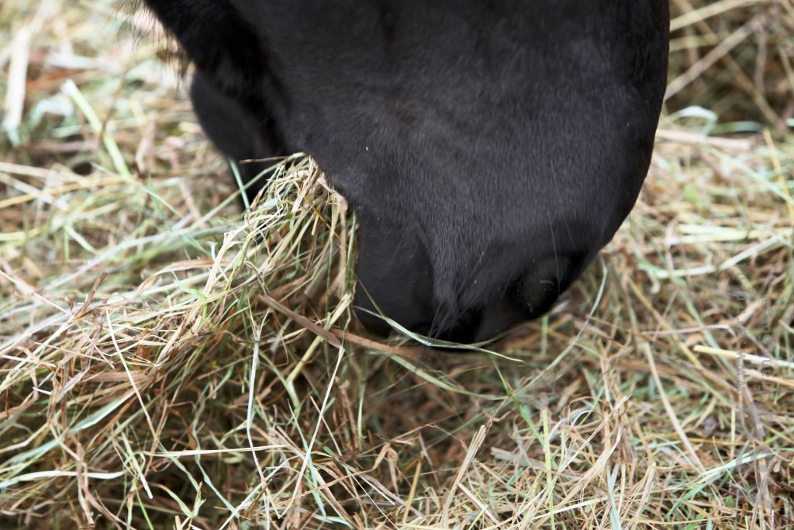
Ruwvoer: Onder ruwvoer verstaan we o.a. gras, kuilgras en hooi. Voor de paardenmaag is het ‘t beste als je paard onbeperkt ruwvoer kan eten, zodat de maagsappen van je paard altijd iets te verteren hebben. Voor (snel) dikke paarden kun je hooi voeren met weinig voedingswaarde zoals ouder hooi. Dit kun je ook afwisselen met stro erdoor of wilgentakken. Structuur is belangrijk voor de darmen!! Stengelig lang hooi wat fris ruikt is erg belangrijk! Kuil van koeien is absoluut niet geschikt voor paarden! Hierin zitten vééls te veel voedingsstoffen en te weinig structuur. Je paard kan er erg ziek van worden, en de kans op hoefbevangenheid is dan erg groot!
Let op met het bijvoeren van appels, snoepjes en wortels! Hierin zit erg veel suiker, wat niet goed is voor je paard. Wortels en appels kun je het beste niet te klein snijden!! Hierdoor kan een stukje in de slokdarm blijven steken waardoor slokdarmverstopping ontstaat.
BEWEGING: Een paard is gemaakt om te bewegen. In de natuur deden paarden hapje-stapje; zij moesten de hele dag rondlopen om eten te zoeken, en vluchten voor vijanden. Je kunt je dus voorstellen dat het voor een paard belangrijk is dat hij niet de hele dag en nacht in zijn stal staat! Voor het hoefmechanisme en conditie van je paard is het dus belangrijk dat hij (buiten) lekker kan rondlopen. Ook rijden, mennen, longeren e.d. is fijn voor het paard. Het doel hiervan is immers om het lichaam van je paard soepel te houden! Dit natuurlijk wel op een verantwoorde manier, waarbij goede instructie erg belangrijk is!

REGELMATIG ONDERHOUD: Hoewel je paard natuurlijk geen fiets of auto is, heeft hij wel degelijk onderhoud nodig. Je wilt natuurlijk niet dat je paard ergens last van krijgt!

Hoefsmid: Het is belangrijk om de hoefsmid regelmatig te laten komen. De voeten van je paard mogen niet te lang of te kort worden, en de stand van de hoef kan hier en daar worden gecorrigeerd zodat je paard beter kan lopen. Ook bij dingen als een hoefzweer (ontsteking in de hoef), hoefbevangenheid (een ziekte) kan de hoefsmid een belangrijke rol spelen. Het is ook belangrijk om niet teveel zonder ijzers op de weg te rijden, om teveel slijten tegen te gaan. Te lange hoeven kunnen scheuren tot in het gevoelige gedeelte van de voet. (Zie plaatje rechts) Wanneer een paard last heeft van een hoef kan hij anders gaan staan, of zelfs kreupel lopen.
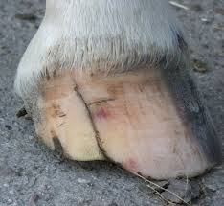
Dierenarts: Je kent je paard natuurlijk zelf het beste. Mocht er iets anders dan anders zijn, en jij of een andere paardenkenner twijfelen, bel dan de dierenarts. Langer uitstellen kan leiden tot zwaardere problemen waarbij het herstel weer langer kan duren. Kosten mogen nooit een afweging zijn in noodsituaties: jij hebt de verantwoordelijkheid over jou paard! Ook is de dierenarts nodig om je paard jaarlijks in te enten tegen veel voorkomende ziekten. Dit is niet verplicht, maar wel raadzaam. Zeker wanneer jou paard regelmatig in contact komt met andere/vreemde paarden. Wanneer je wedstrijden rijdt is het wel verplicht minimaal 1x per jaar te enten!
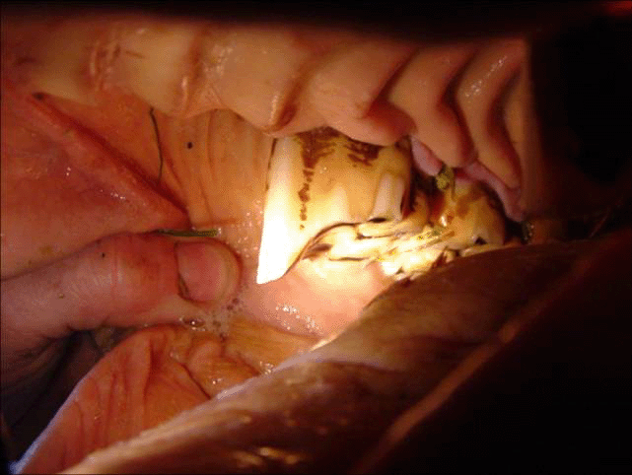
Tandarts: Het gebit van je paard is in meerdere opzichten belangrijk. Ook als je niet rijdt; het paard heeft vaak niet een symmetrisch gebit. Hierdoor gaat het afslijten niet altijd goed gaat en er hierdoor scherpe randen en haken kunnen ontstaan waardoor het paard zomaar zijn wang kapot kan maken. (Zie foto links) Enorme wonden, blaren en ontstekingen zijn dan geen uitzondering! Je kunt kiezen voor een paardentandarts, deze is paardenarts maar is gespecialiseerd in gebitten. Zij kunnen waar nodig ook meer verdoven dan een gebitsverzorger. Een gebitsverzorger is vaak wel goedkoper, maar heeft dan ook enkel hier een cursus gevolgd. Wist je trouwens dat het paardengebit binnen in de mond zo groot is dat de kiezen pas stoppen ter hoogte van ongeveer de ogen van het paard? Wanneer een paard last heeft van zijn gebit, zal hij pijn proberen aan te geven. Hij wil liever zijn bit niet in, eet minder op kauwt rare balletjes van zijn hooi, stinkt uit zijn mond, loopt moeilijk “aan de teugel”, doet “vervelend” met sturen en inbuigen, en kan zelfs kreupel gaan lopen door gebitsproblemen. Goed bijhouden dus!
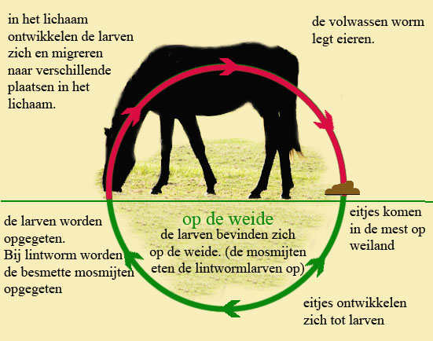
Ontwormen: De wormcyclus bij paarden ziet er zo uit als op het plaatje hiernaast. Paarden die last hebben van wormen, kunnen vermageren, futloos zijn, slechte doffe vacht hebben, afwijkende mest, ziek zijn en zelfs overlijden door wormbesmetting! Er zijn veel verschillende soorten wormen! Het is daarom ook belangrijk je paard goed te ontwormen. Dit kan je regelen bij de dierenarts. Tegenwoordig krijg je ontworming op maat; eerst wordt de mest onderzocht op (type) wormeieren, en aan de hand daarvan krijg je wel of vaak ook geen ontworming mee! Zo willen we resistentie voorkomen. Ontwormmiddel zit in een plastic spuit, die je in de mond leeg drukt. Vaak zijn deze middelen smakelijk! Pas wel op dat het paard niet de spuit kapot kauwt!

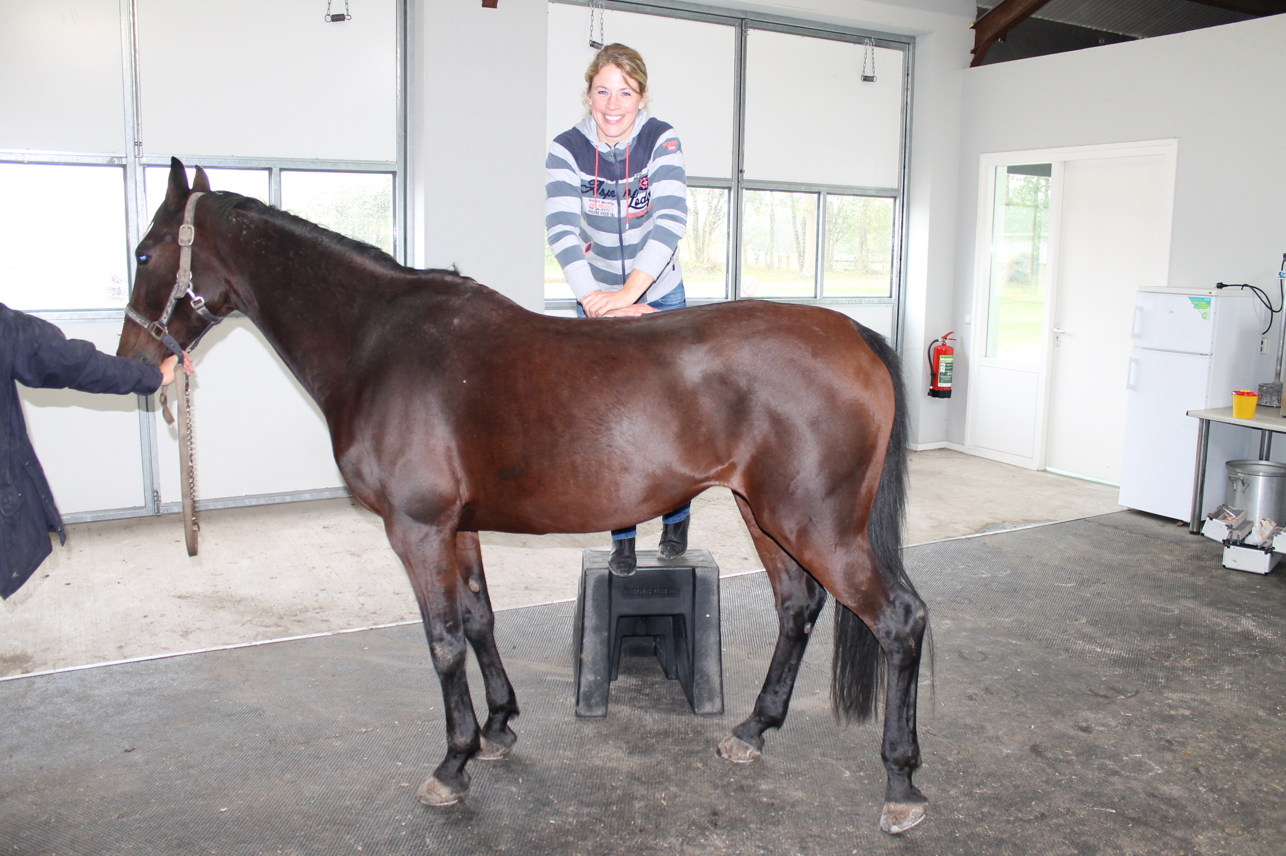
Fysiotherapeut: Tegenwoordig is het heel normaal; een fysiotherapeut bij je paard. Naast fysiotherapeuten zijn er ook allerlei andere therapeuten voor je paard. Denk hierbij aan osteopathie, acupunctuur, dry needling, cranio sacraal therapie, chiropractie enz. Hoewel dit vaak fysiotherapie wordt genoemd, zit er wel degelijk verschil in deze therapieën. In deze tekst gebruiken we het woord fysiotherapeut voor het gemak. Wanneer je merkt (of je instructrice ziet) dat jou paard niet lekker beweegt, of je paard heeft een ongeluk gehad (bijv. vastgelegen in de stal, in de sloot gelegen, uitgegleden enz.), of een tijd lang een slecht passend zadel heeft gehad of noem maar op, dit kunnen redenen zijn dat de dierenarts hier minder mee kan dan een fysiotherapeut. Maar aangezien wij als mensen graag op het zwakste gedeelte van het paard willen gaan zitten (de rug) en ook nog prestaties van ons paard verlangen, is het sowieso raadzaam om 1 a twee keer per jaar je paard eens te laten controleren op scheefheid/stijve spieren. Je kunt kiezen of overleggen met de dierenarts welke soort therapie het beste zal werken voor jou paard. Maar pas op! Veel mensen zeggen een goede therapeut te zijn mét opleiding, maar aan jou de taak om te controleren of dit daadwerkelijk klopt. Vaak kun je dit ook (laten) controleren bij jou dierenarts.

